“BITÁCORA DE EJERCICIOS Y TAREAS DE LA UNIDAD 5 CONJUNTOS Y RELACIONES”

CARLOS DANIEL ELIAS SOTO

MATEMATICAS DISCRETAS

NO. C.191140021

6/DICIEMBRE/2019

|  |  |  |  |
| --- | --- | --- | --- |
| No. | Tarea | valor | Realizado (SI/NO) |
| 1 | ¿Qué es un conjunto, como se representa y cuáles son sus operaciones?, diagramas de Venn | 4 | Si |
| 2 | Ejercicio sobre conjuntos (Universo Abecedario). | 2 | Si |
| 3 | Ejercicio sobre conjuntos. (Diagrama de Venn Materias) | 2 | Si |
| 4 | ¿Qué es una relación y cuáles son sus propiedades? | 2 | Si |
| 5 | ¿Qué orden parcial? | 1 | Si |
| 6 | Ejercicio relaciones X+2<Y | 2 | Si |
| 7 | Diagrama de Hasse Divisores de 48 | 2 | Si |
| 8 | Tarea pares ordenados Divisores de 30 y 36 | 2 | Si |
| 9 | ¿Qué es una función? | 2 | Si |
| 10 | Gráficas de funciones | 2 | si |
|  | VALOR TOTAL | 21 |  |

|  |  |  |  |
| --- | --- | --- | --- |
| No. | Ejercicios | valor | Realizado (SI/NO) |
| 11 | Ejemplos de representación de conjuntos | 2 | Si |
| 12 | Conjunto finito e infinito | 1 | Si |
| 13 | Ejercicio de operaciones de conjuntos | 2 | Si |
| 14 | Ejercicio en equipo diagramas de Venn materias | 2 | Si |
| 15 | Ejercicio tipos de relaciones A = {1,2,3,4} | 2 | Si |
| 16 | Diagramas de Hasse Divisores de 30 y 36 | 2 | Si |
| 17 | Diagramas de Hasse Divisores de 90 | 2 | Si |
| 18 | Diagrama Hasse en Equipo Punto Extra | 2 | si |
|  | VALOR TOTAL | 15 |  |

Tareas y Ejercicios 36 **%**

Formato de Bitácora 4%

**Valor total de la Bitácora 40%**

1. ¿Qué es un conjunto representa y cuáles son sus operaciones?

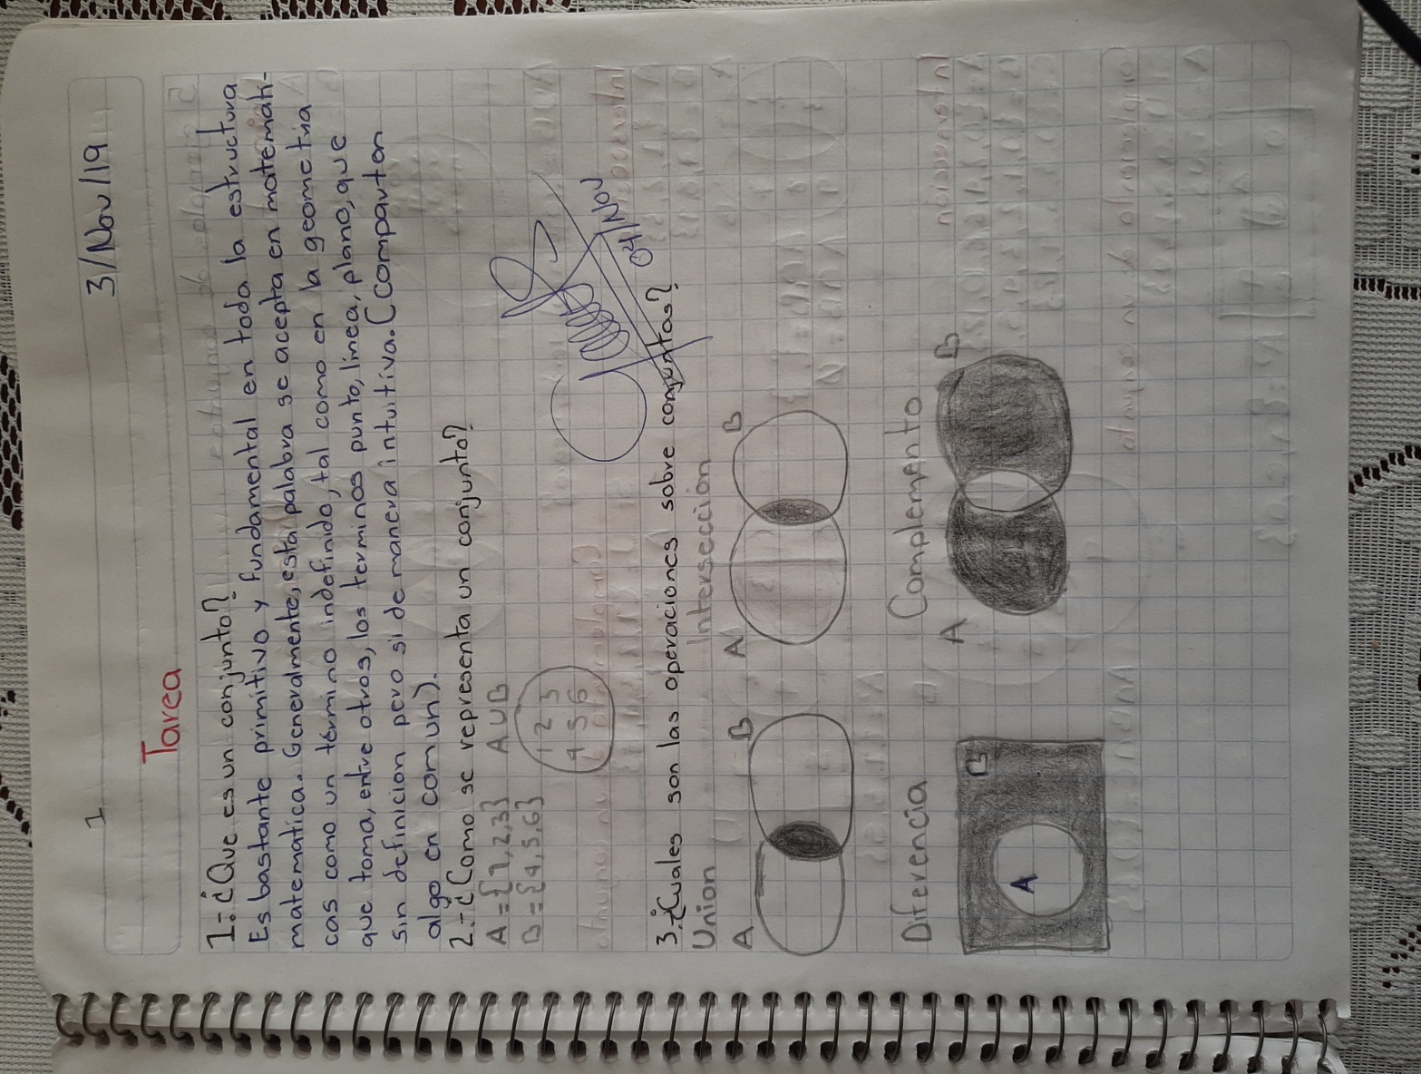

2.- Ejercicio sobre conjuntos (Universo Abecedario).

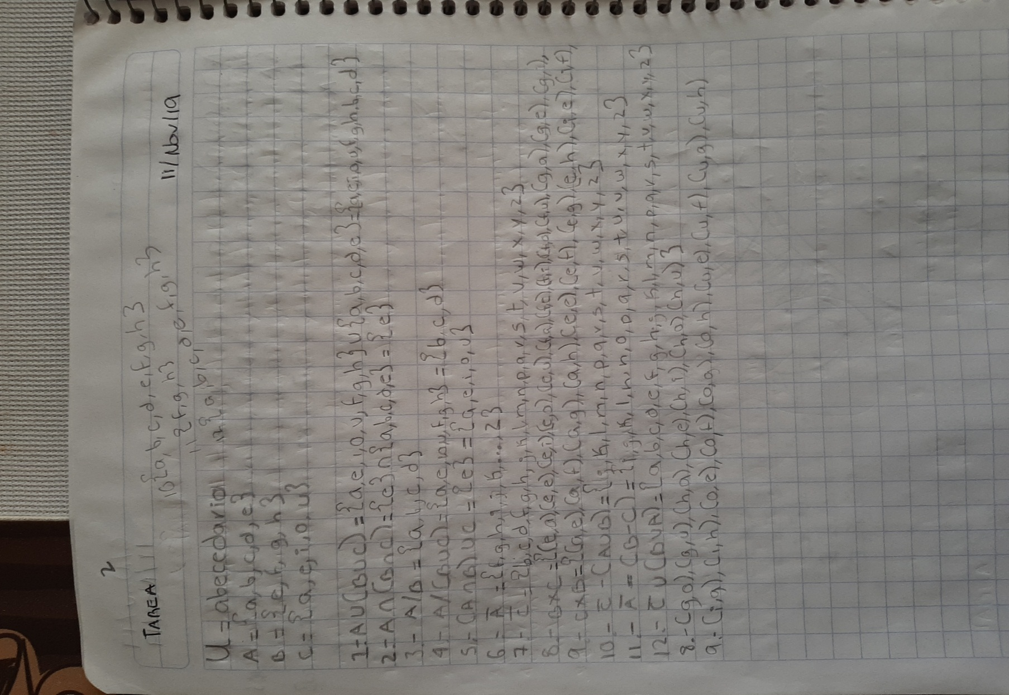

3.- Ejercicio sobre conjuntos. (Diagrama de Venn Materias)

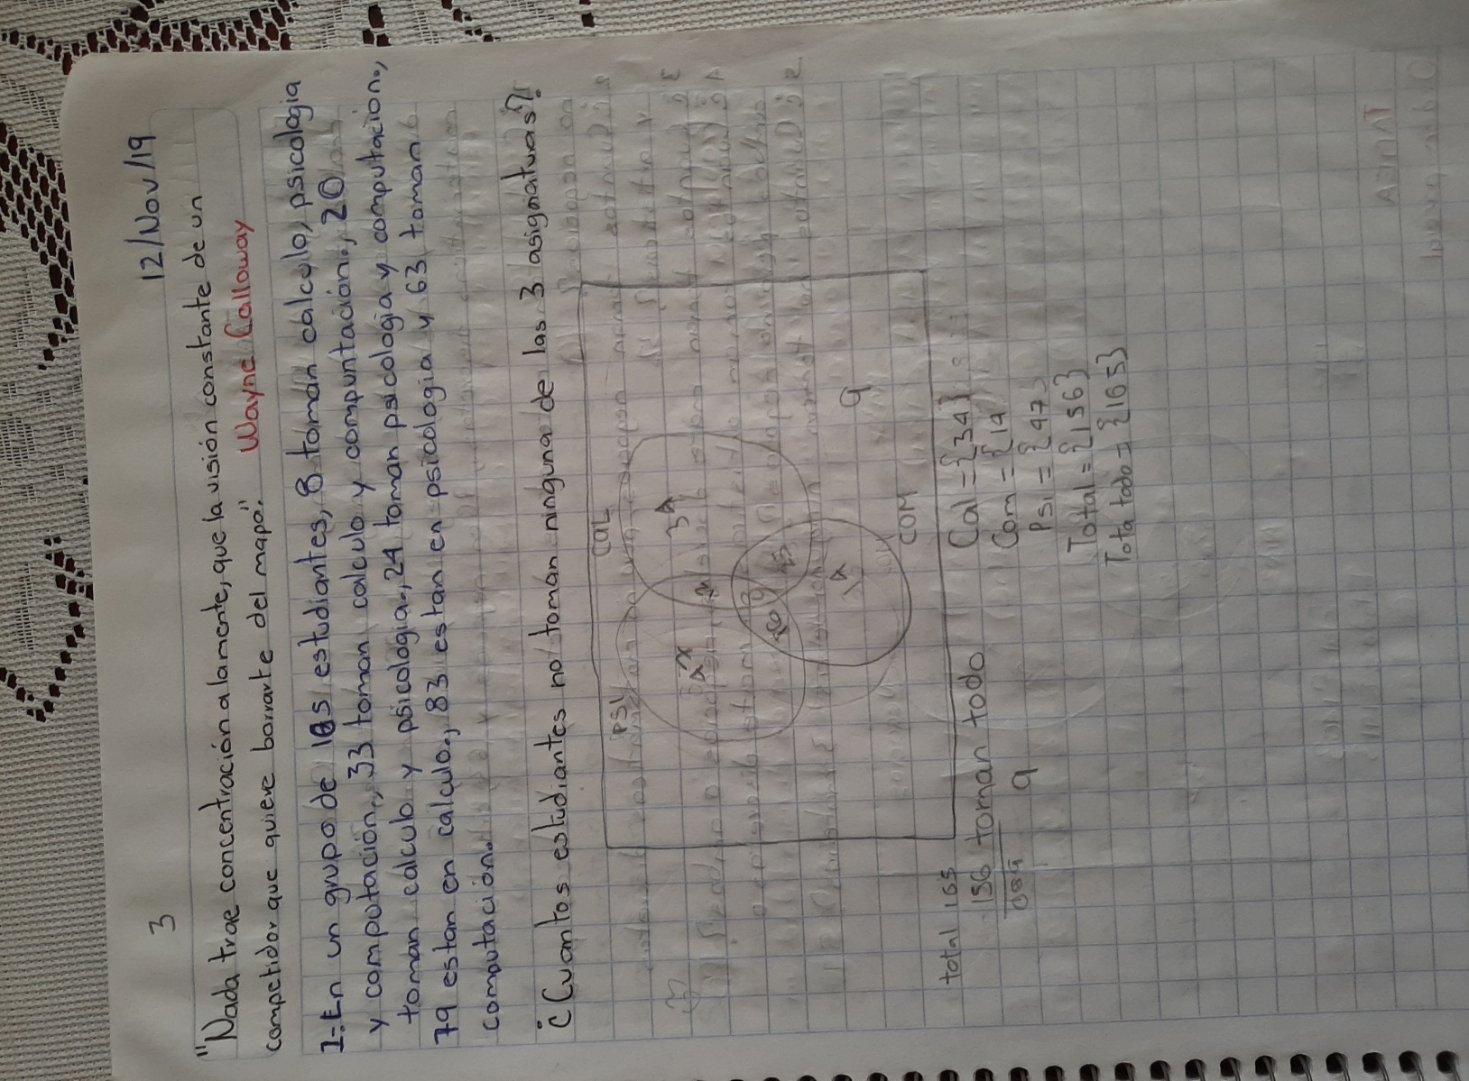

4.- ¿Qué es una relación y cuáles son sus propiedades?

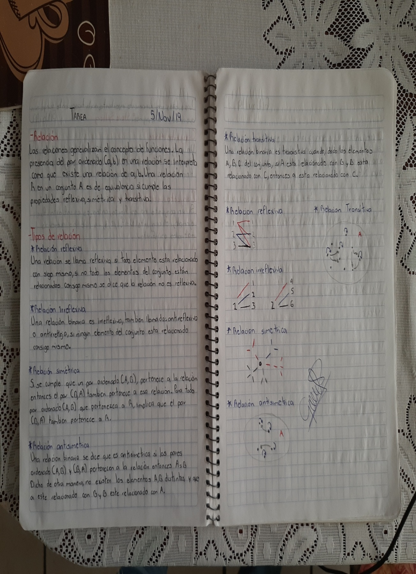

5.- ¿Qué orden parcial?

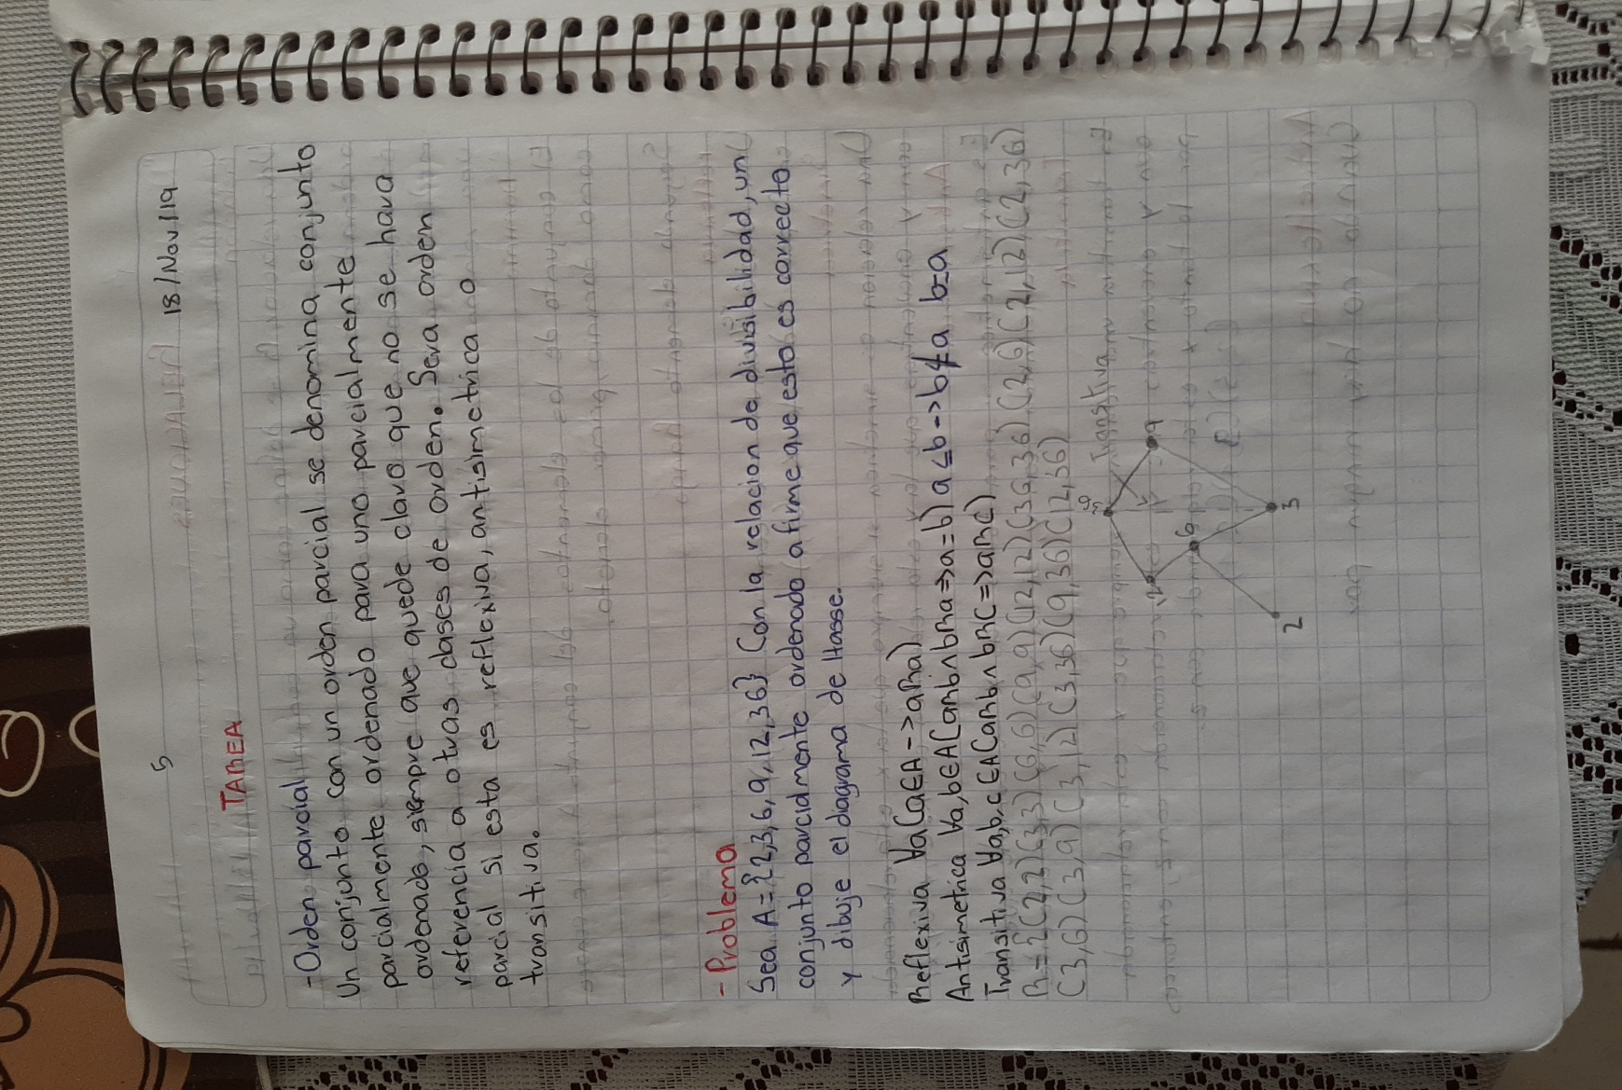

6.- Ejercicio relaciones X+2<Y

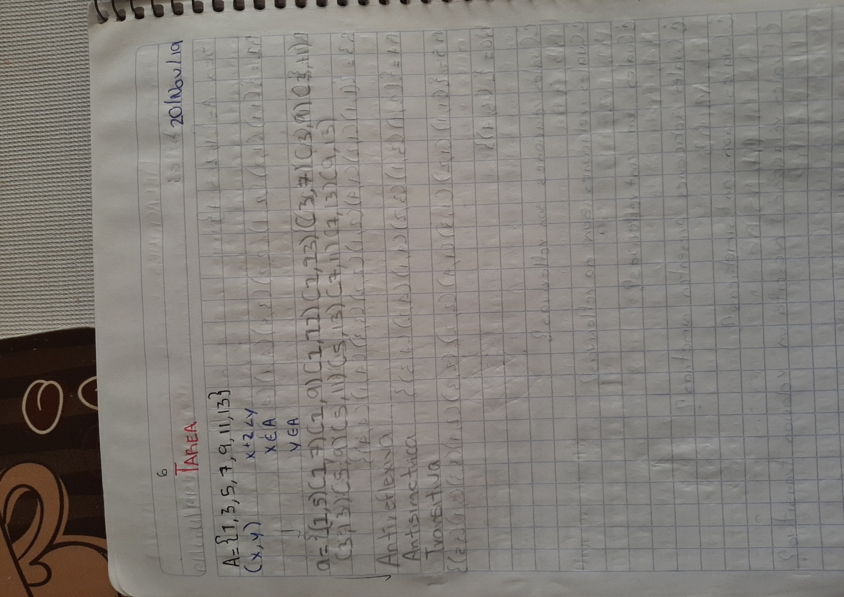

7.- Diagrama de Hasse Divisores de 48

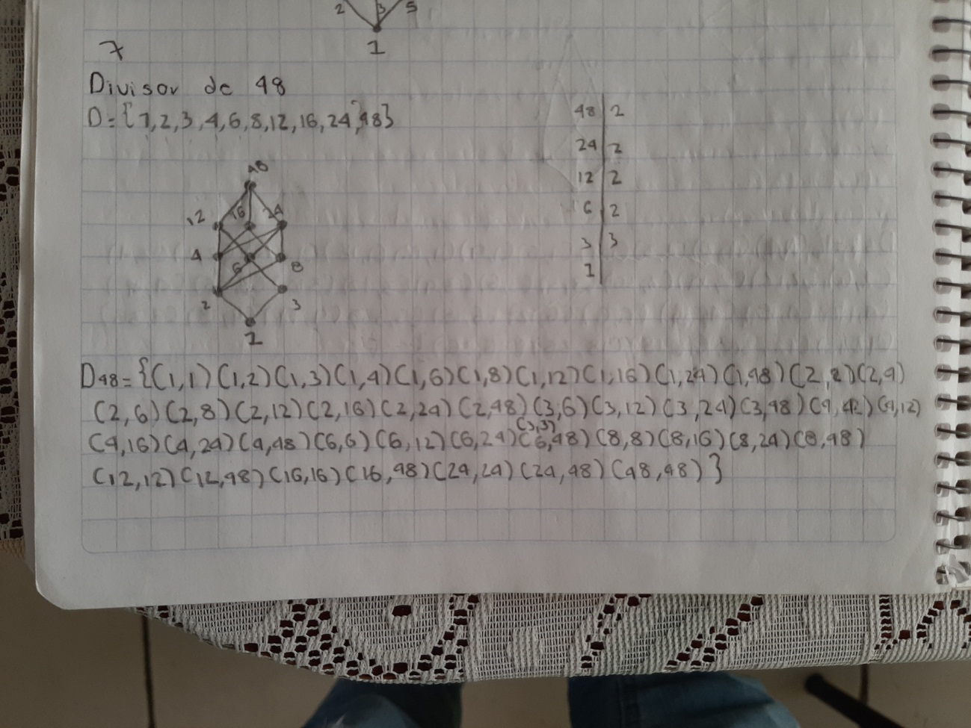

8.- Tarea pares ordenados Divisores de 30 y 36

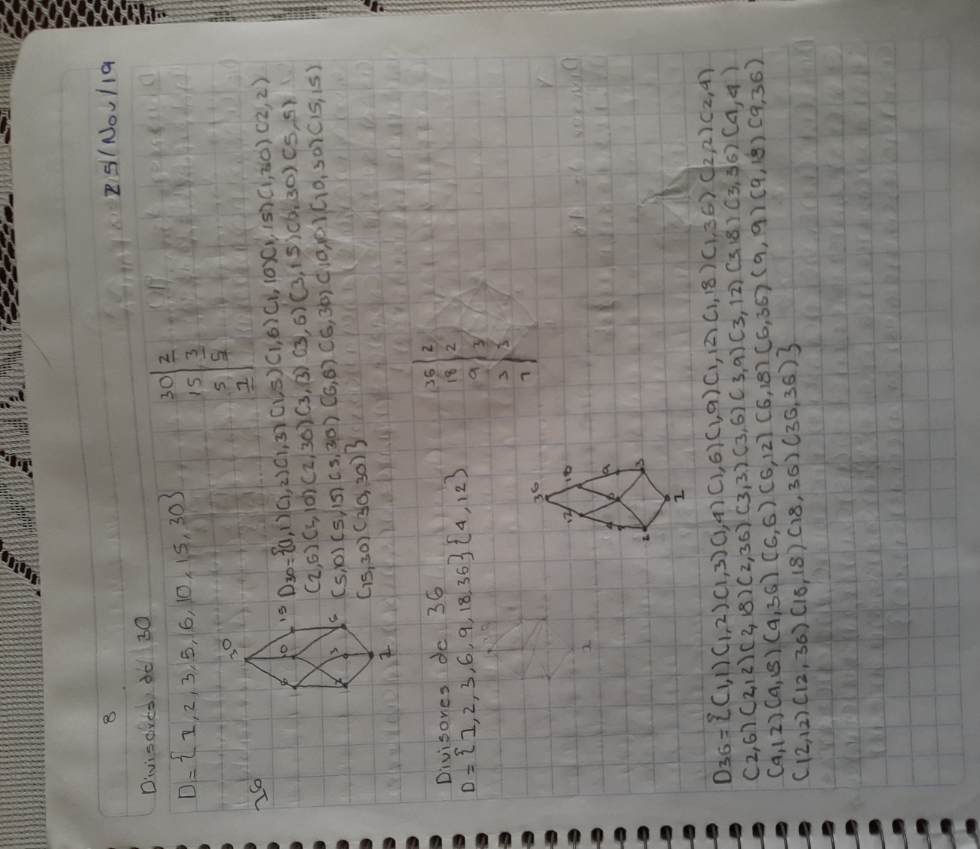

9.- ¿Qué es una función?

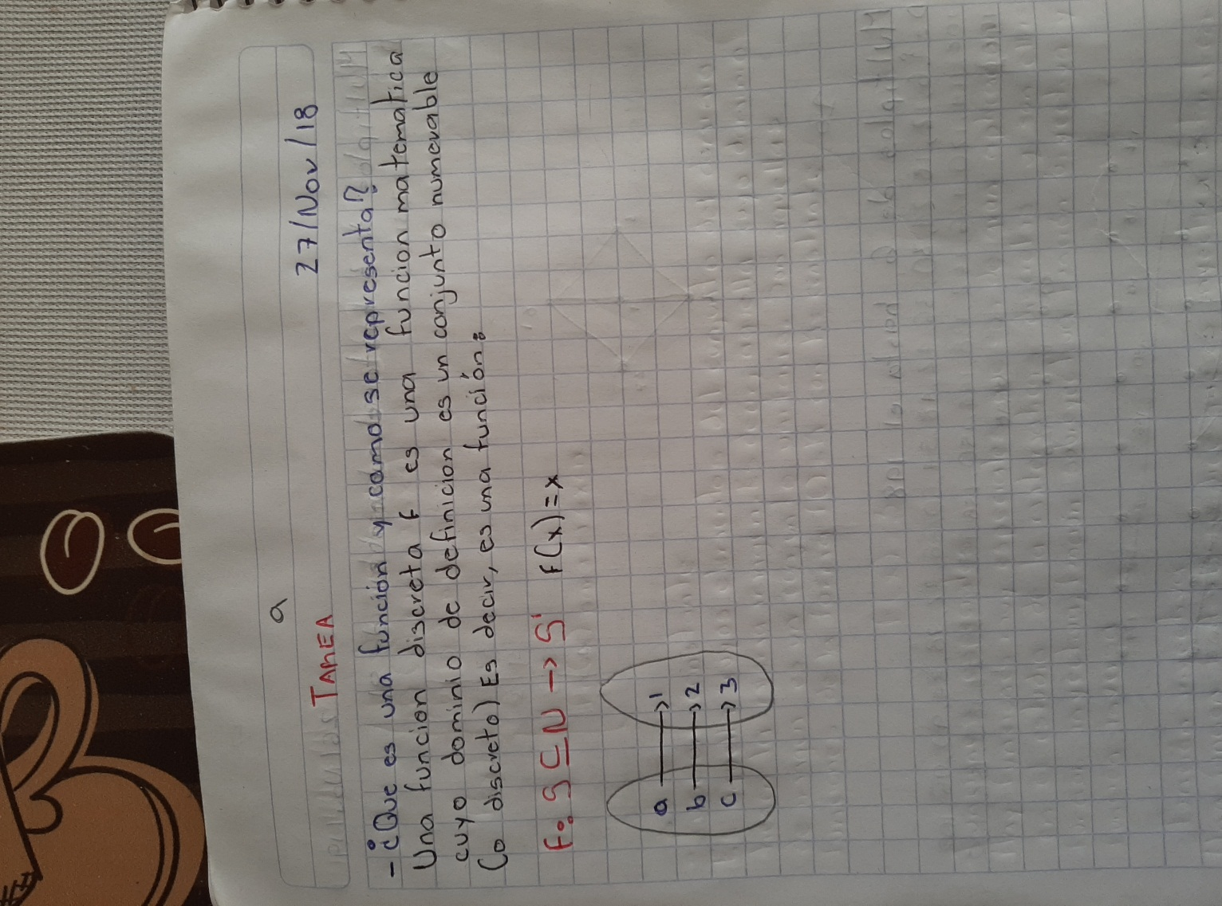

10.- Gráficas de funciones

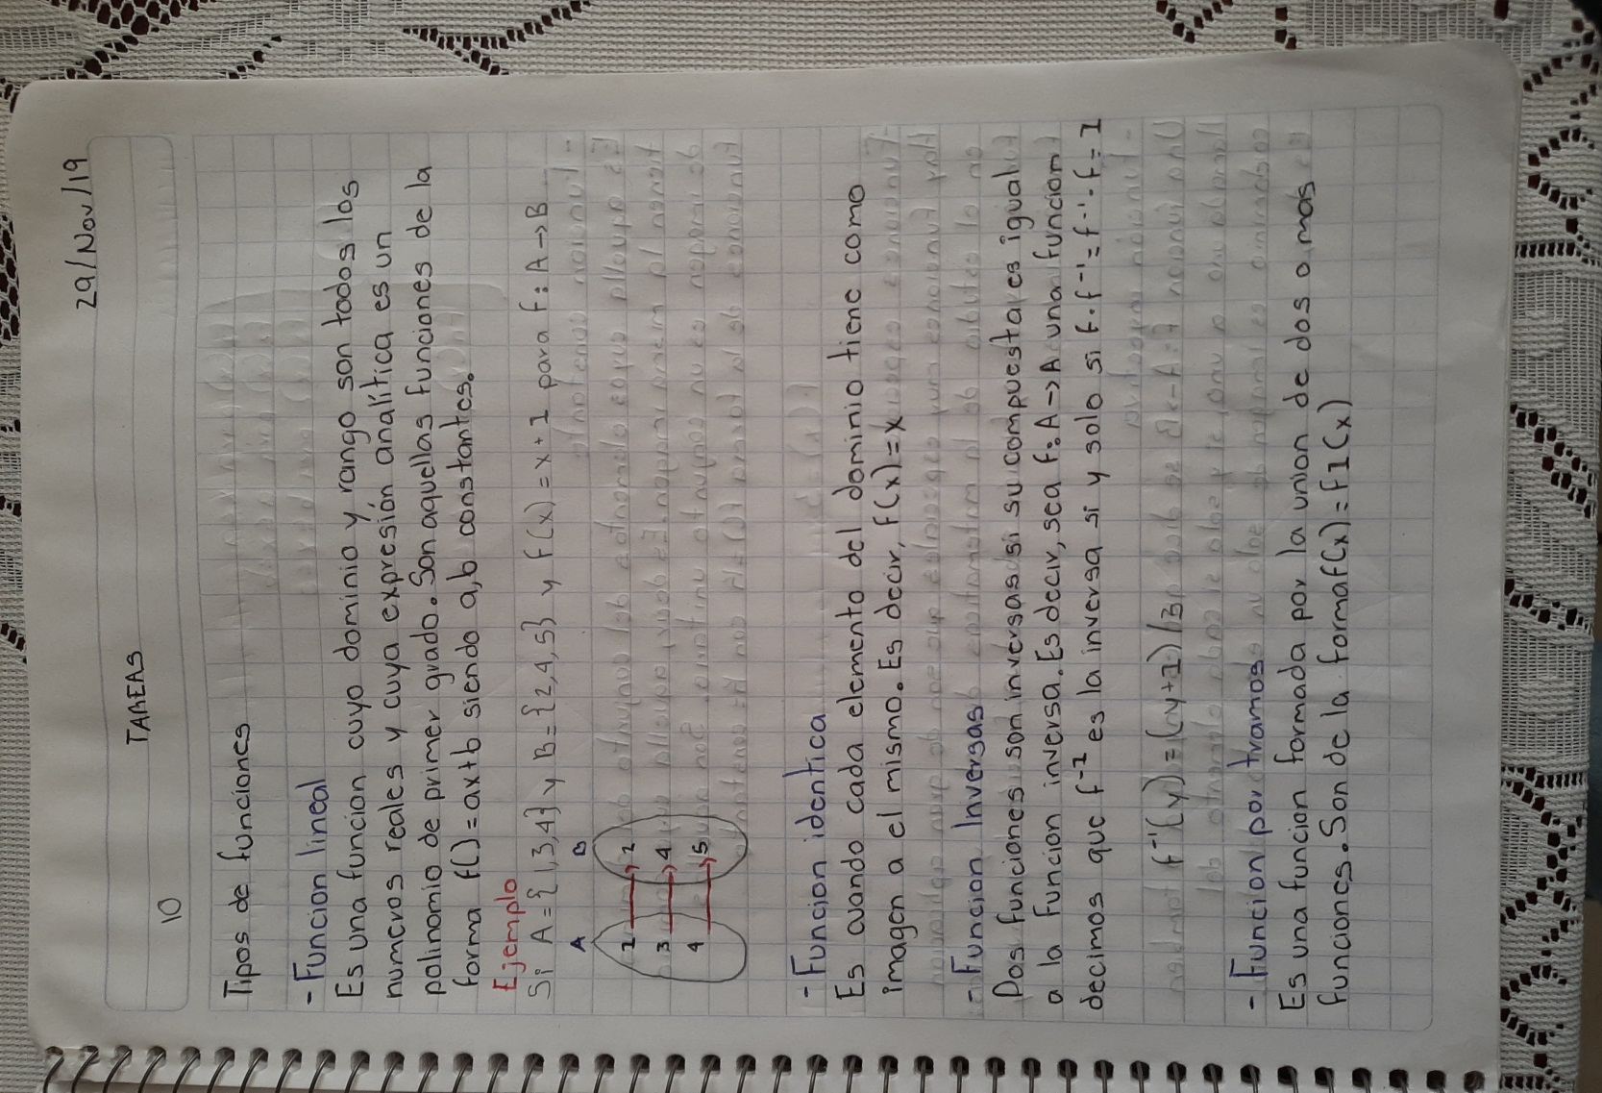

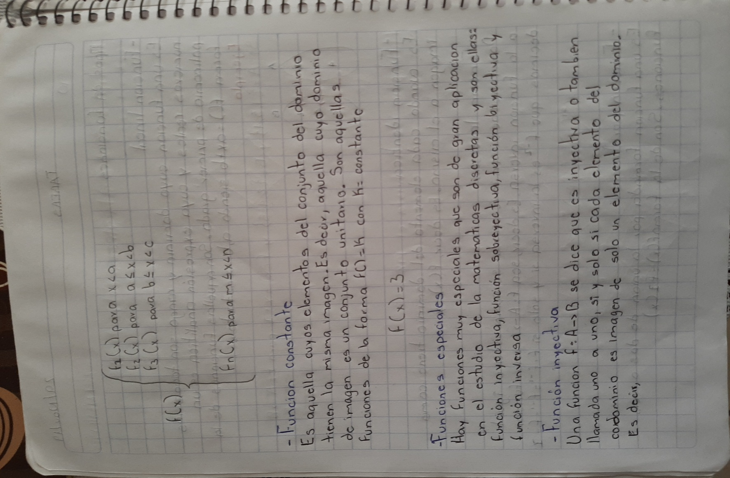

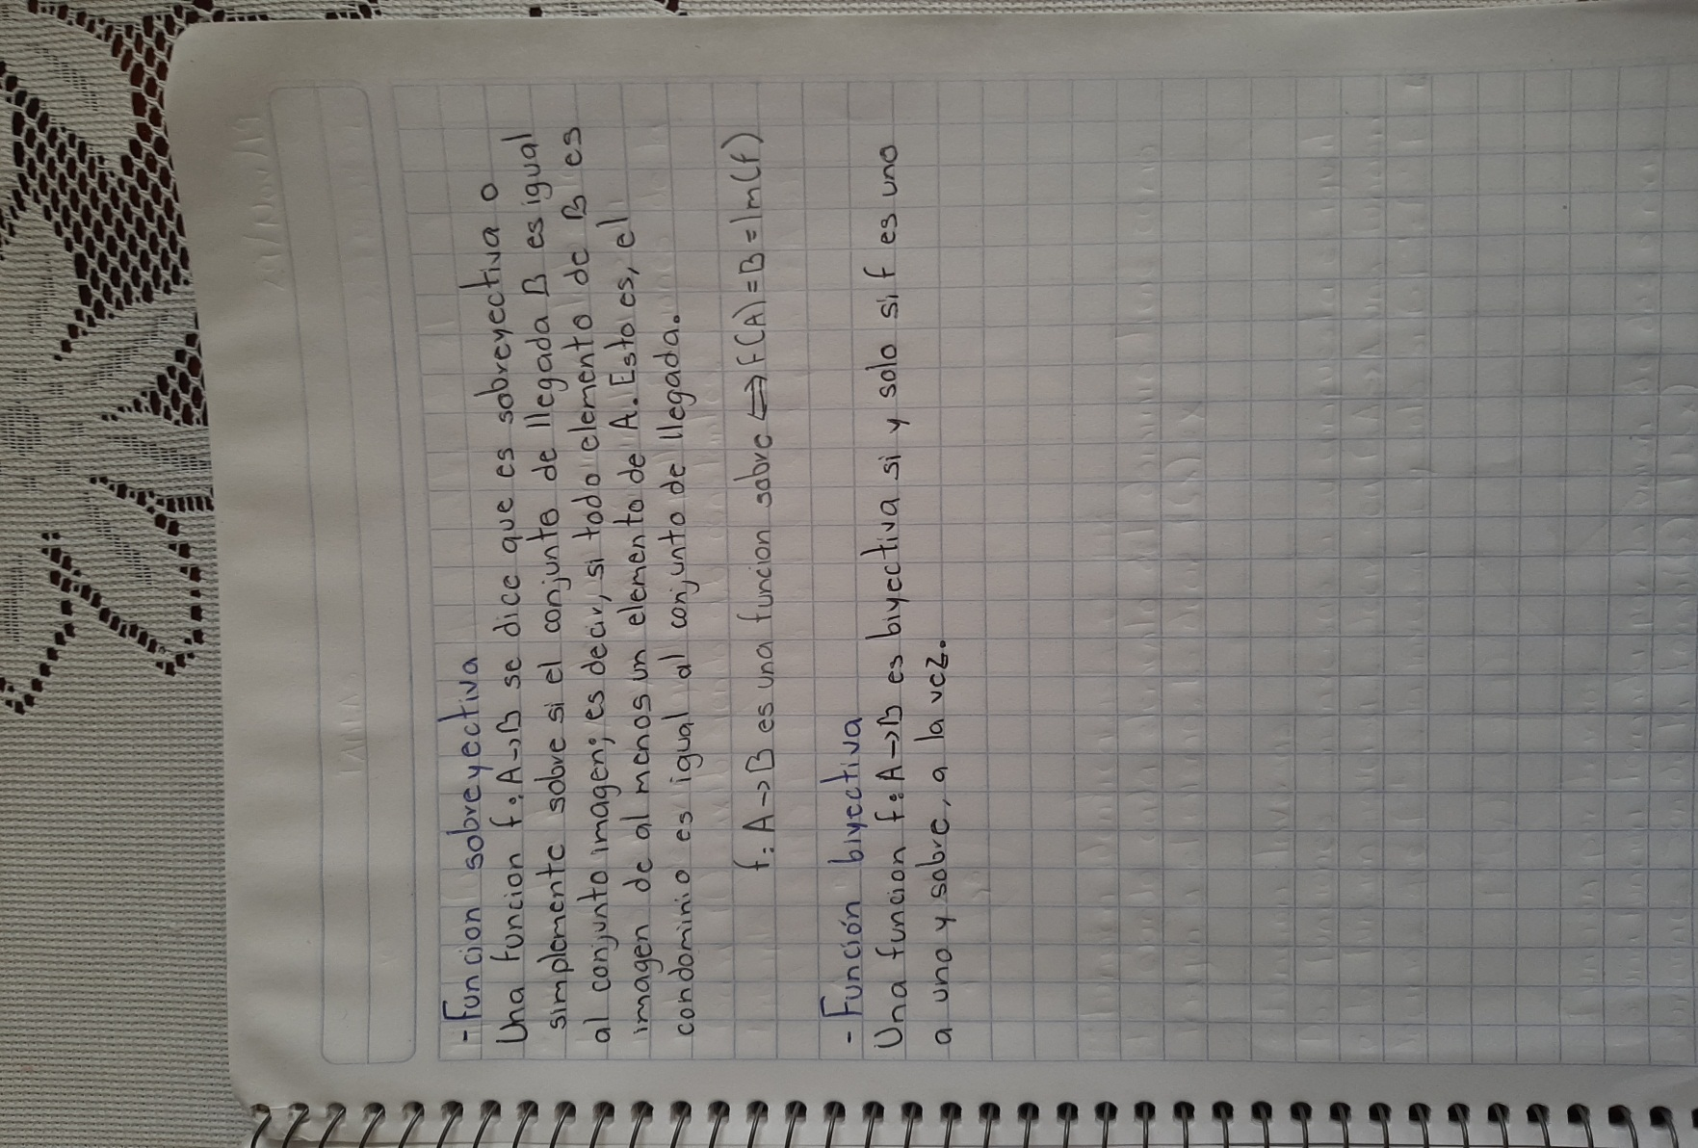

11.- Ejemplos de representación de conjuntos

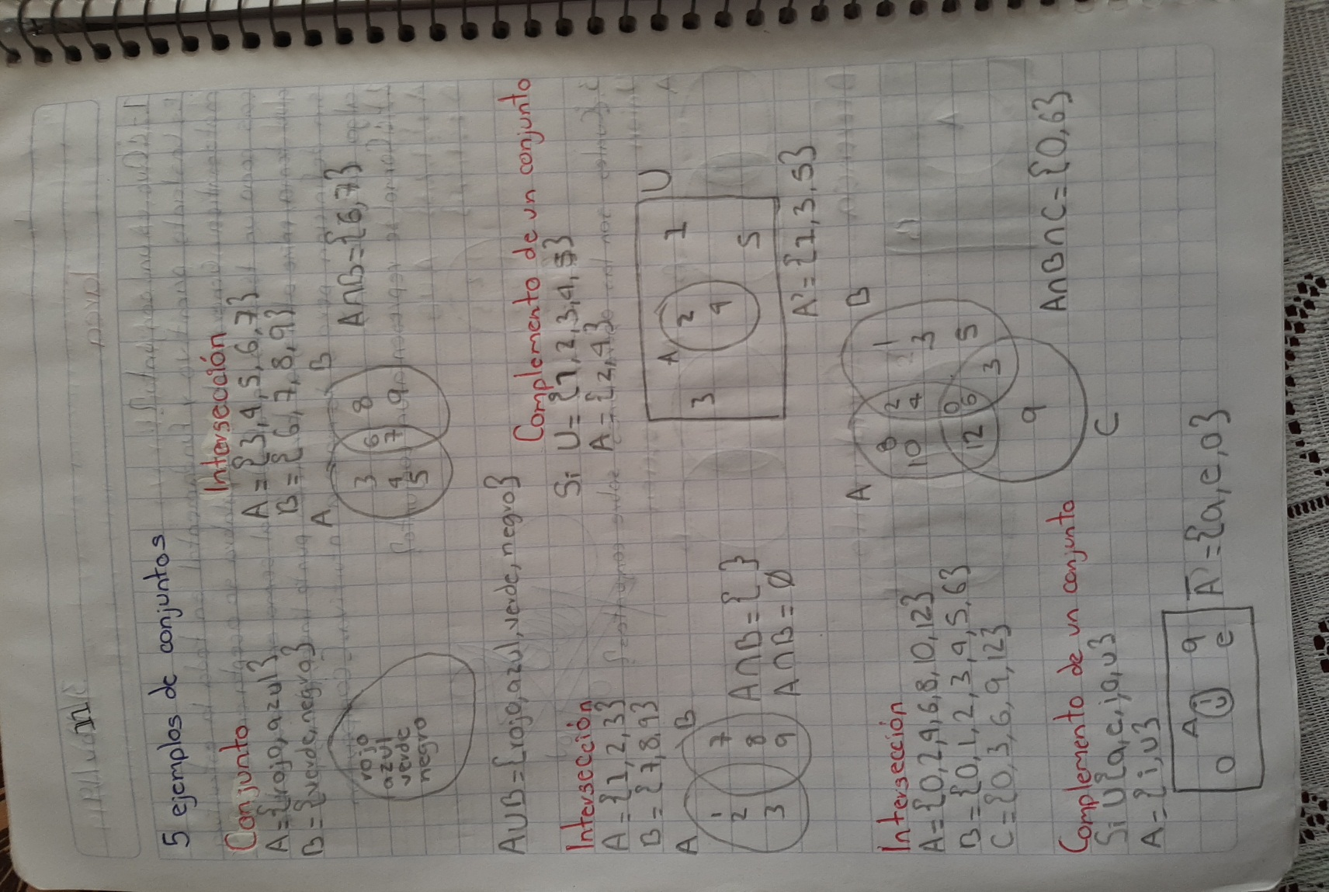

12.- Conjunto finito e infinito

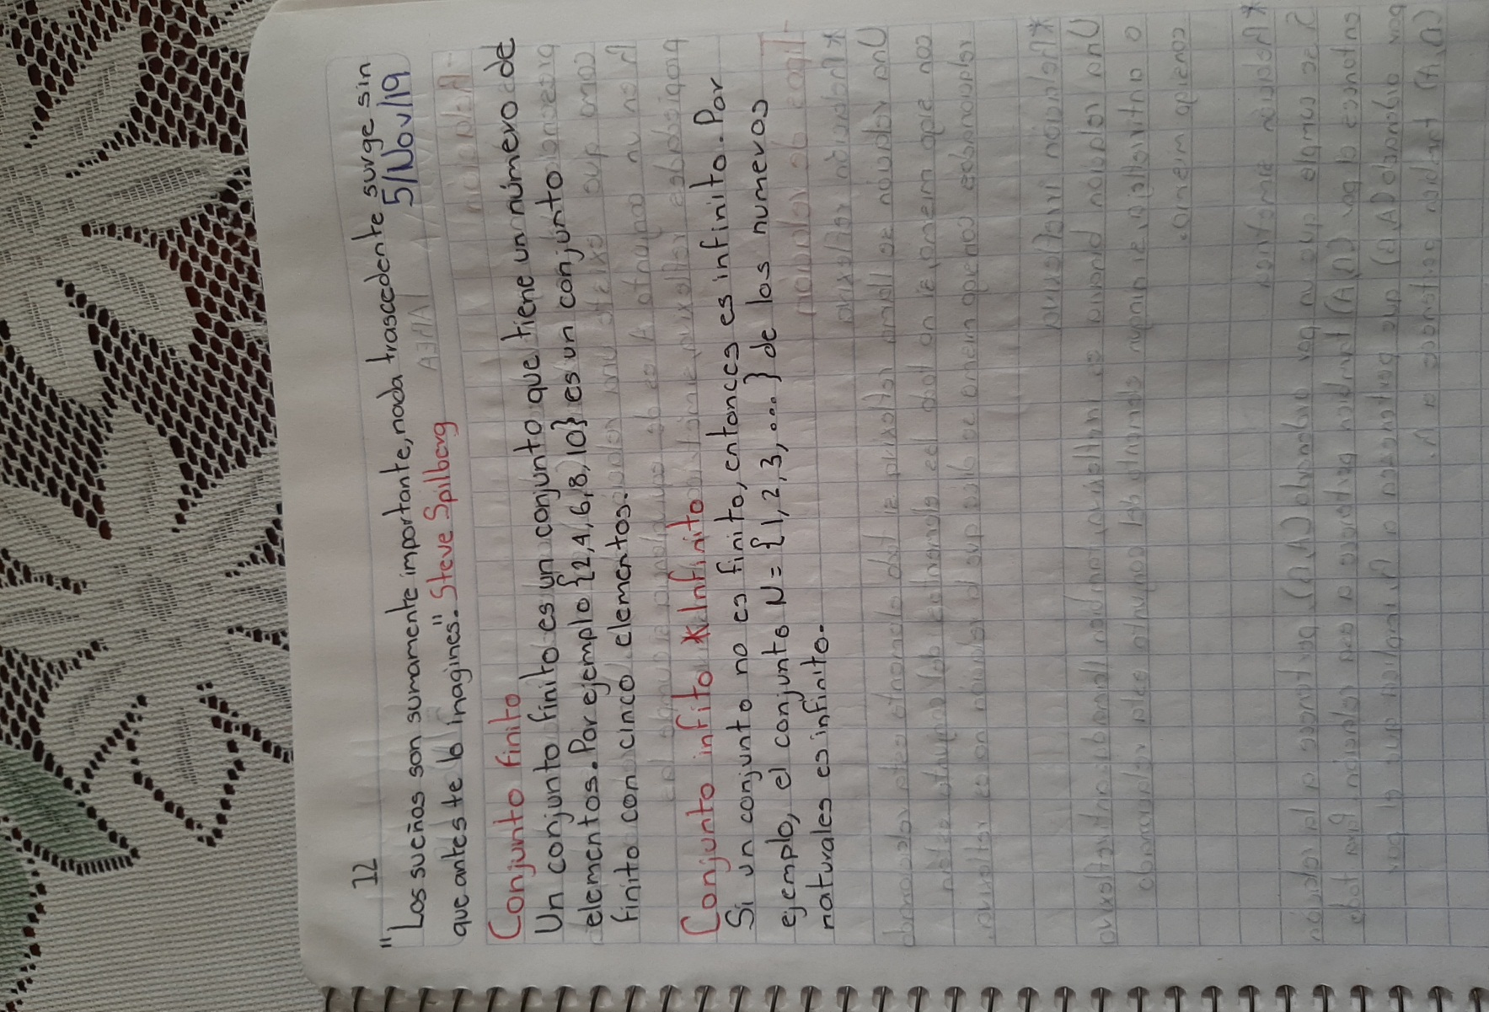

13.- Ejercicio de operaciones de conjuntos

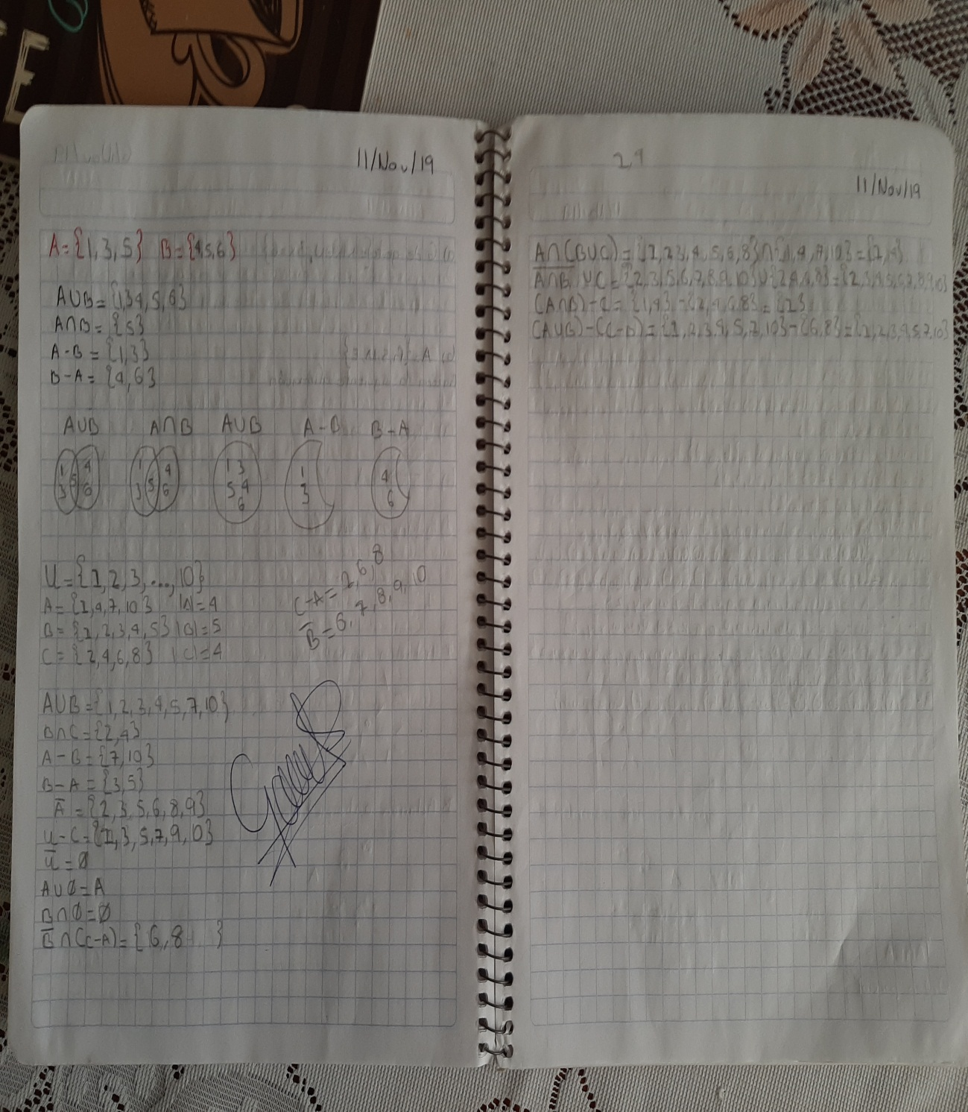

14.- Ejercicio en equipo diagramas de Venn materias

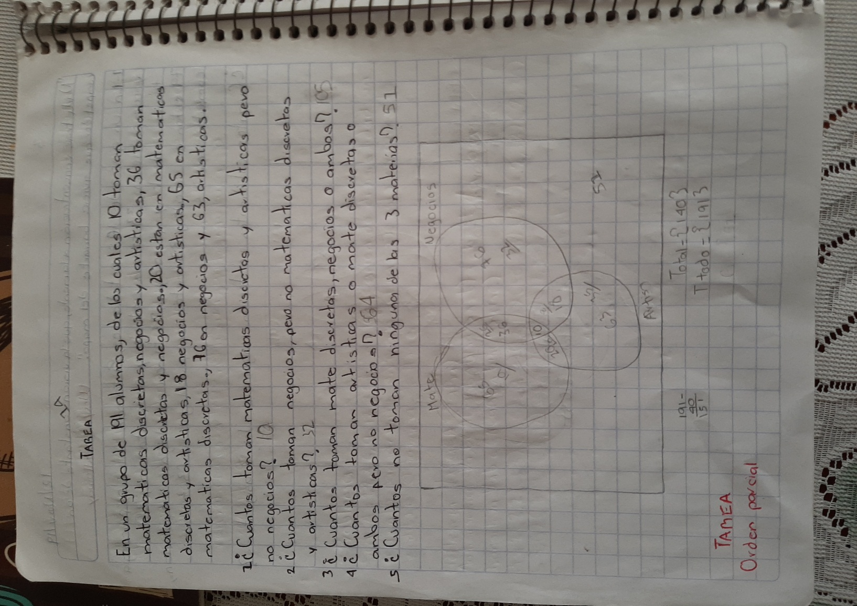

15.- Ejercicio tipos de relaciones A = {1, 2, 3, 4}

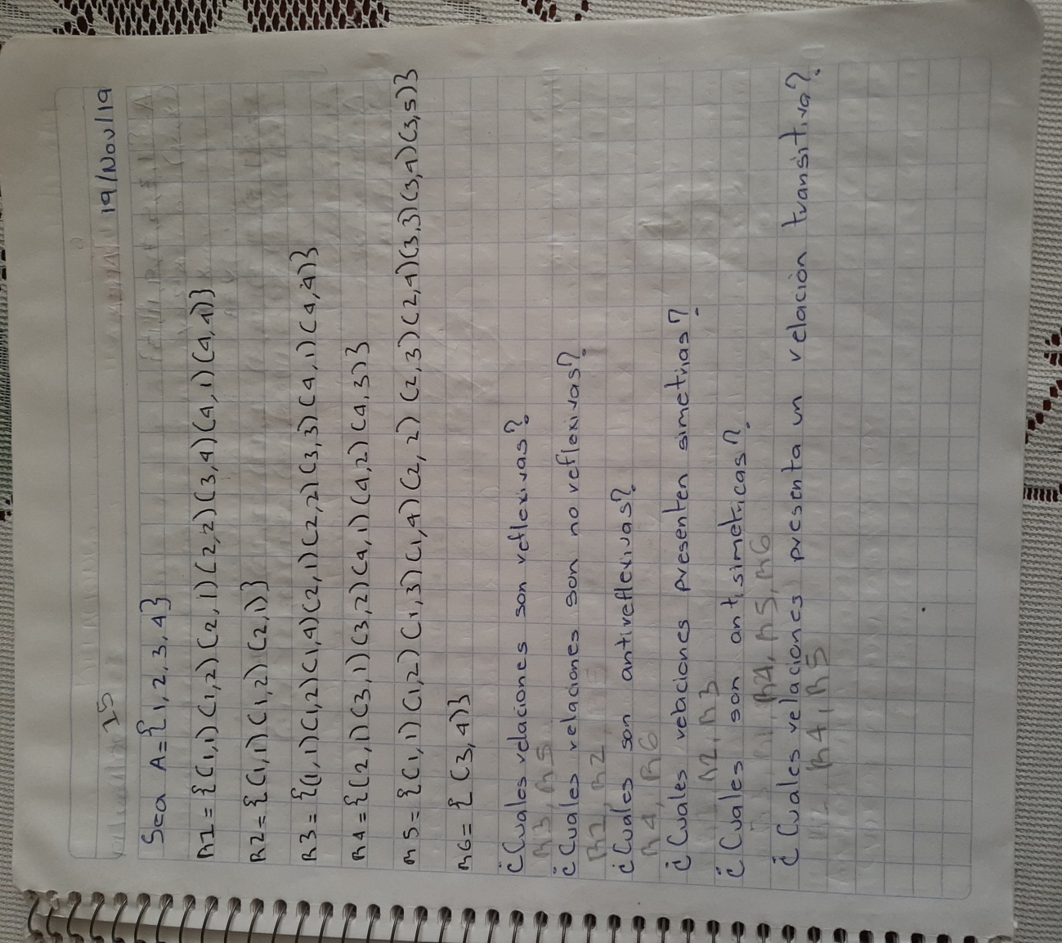

16.- Diagramas de Hasse Divisores de 30 y 36

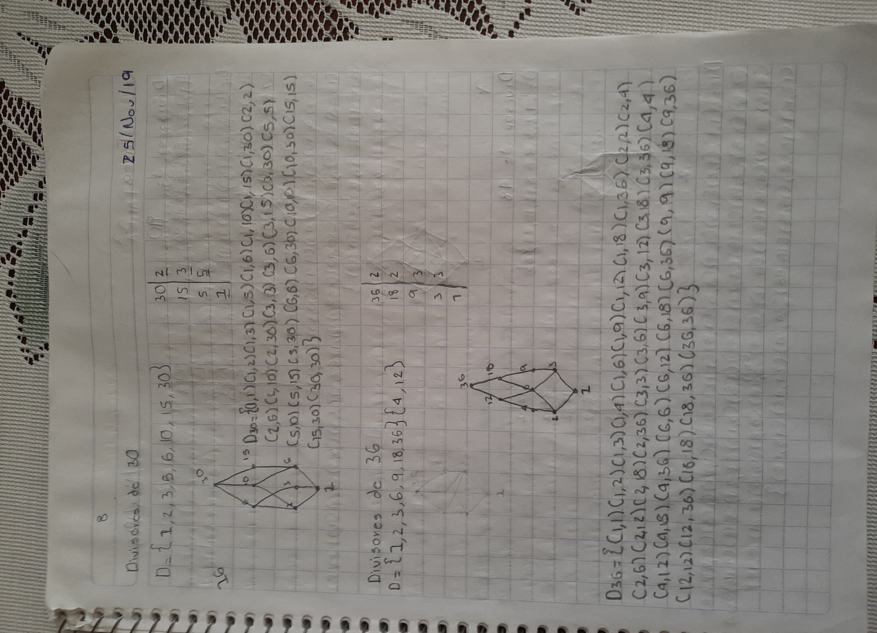

17.- Diagramas de Hasse Divisores de 90

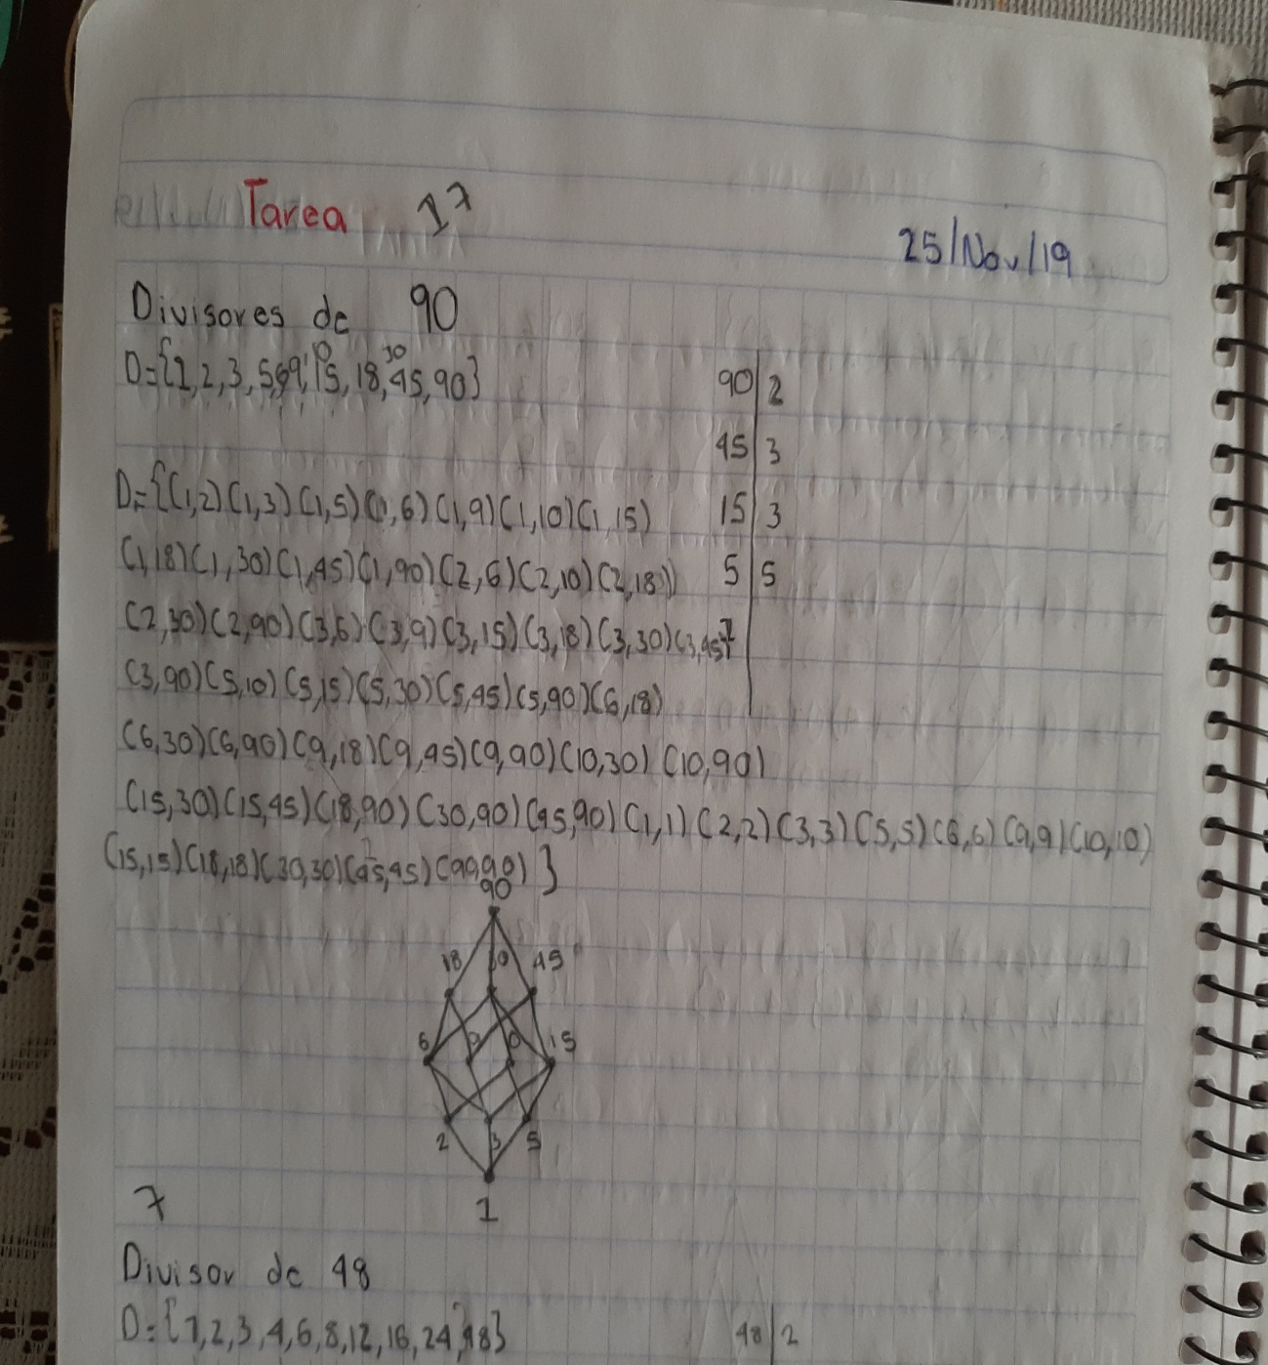

18.- Diagrama Hasse en Equipo Punto Extra

